МБОУ «Средняя общеобразовательная школа №1» г. Калуги

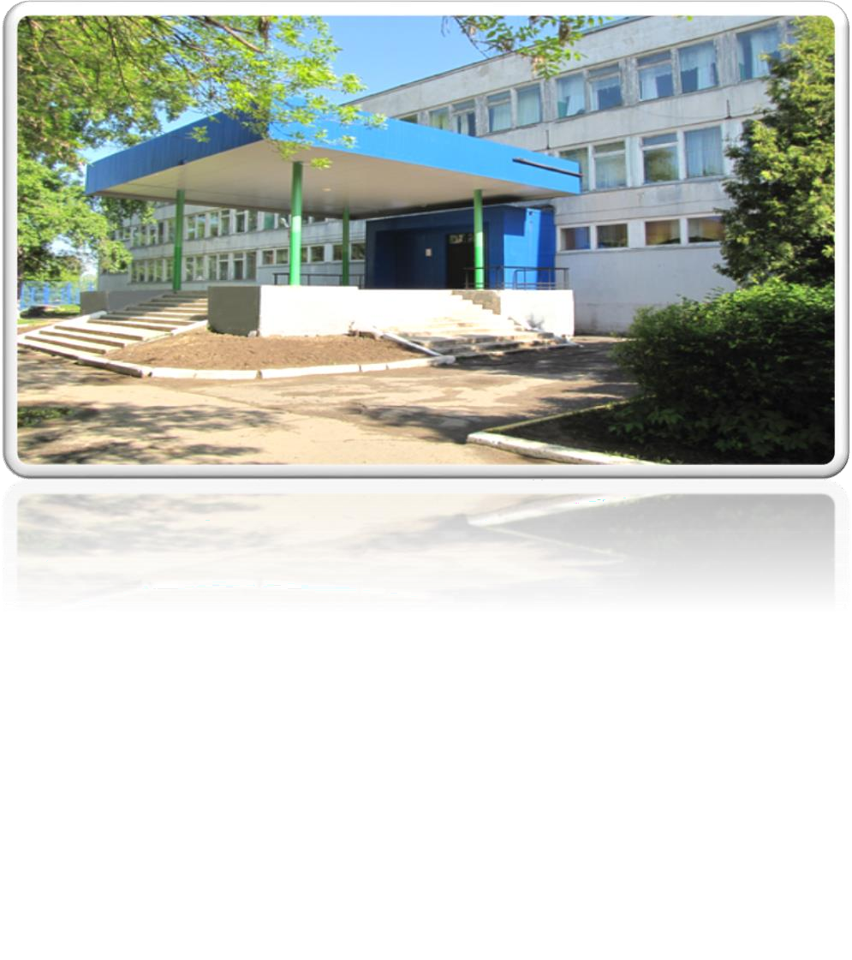

|  |
| --- |
| **«ФОП (Формула Обучения Педагогов)**  **12А класса»** |
| ***«Модель методического сопровождения***  ***профессионального развития молодого специалиста»*** |

Калуга, 2023 г.

«Единственный разумный

способ обучать людей –

это подавать им пример»

*(Альберт Эйнштейн)*

# Введение

Поддержка молодых специалистов – одна из ключевых задач образовательной политики. Современной школе нужен профессионально компетентный, самостоятельно мыслящий педагог, готовый к осмысленному включению в инновационные процессы.

Практика показывает, что даже при высоком уровне подготовленности к педагогической деятельности, профессиональная адаптация молодого педагога может протекать долго и сложно. Для решения данной проблемы в нашей школе функционирует система наставничества. Почему мы считаем, что наставничество важно как система в учреждении? Потому, что оно эффективно как метод обучения. Молодой педагог обучается без отрыва от рабочего места при поддержке более опытных коллег. Обучение ведется практически, с учетом особенностей нашего учреждения. Это экономически оправданный метод для повышения результативности учреждения и ресурс личностного роста педагогов. Разрабатывая систему поддержки молодого специалиста в нашем учреждении, мы взяли за основу следующее: Наставничество – это система индивидуальной методической работы с молодыми педагогами, не имеющими трудового стажа педагогической деятельности в образовательном учреждении или со специалистами, назначенными на должность, по которой они не имеют опыта. Наш опыт подтвердил, что наставничество – это универсальная технология передачи опыта, знаний, формирования навыков, компетенций, метакомпетенций и ценностей через взаимообогащающее обучение и общение в рамках 12А класса педагогов.

Исходя из этого мы сформулировали новую задачу: апгрейд системы наставничества в школе, который и стал основной идеей программы наставничества «**Ф**ормула **О**бучения **П**едагогов (**ФОП**) 12А класса», реализация которой позволит повысить методический уровень работы педагогов, в более легкой форме пройти адаптацию в новой профессии, выбрать основные направления профессионального саморазвития молодых педагогов.

Решение данной задачи мы начали с разработки новой гибкой модели наставничества, способной оптимизировать процесс профессионального становления молодого и вновь прибывшего учителя, сформировать у него мотивации к

самосовершенствованию, саморазвитию, самореализации.

Модель предполагает реализацию в школе в рамках формы наставничества

«Учитель-учитель» прежде всего следующей ролевой модели:

«опытный учитель (педагог) – молодой специалист» - классический вариант поддержки для приобретения молодым специалистом необходимых профессиональных навыков (организационных, коммуникационных) и закрепления на месте работы.

**Система наставничества в школе**

* Методическую помощь
* Заинтересованность в своем деле
* Уверенность
* Траекторию профессионального развития

получает

* Компетентный
* Опытный
* Профессионал
* Мотивированны
* Открыты
* Лидер

**Учитель - учитель**

**Наставляемый**

**Наставник**

* Знание
* Опыт
* Помощь
* Поддержку
* Фидбэк
* Сопричастность к коллективу
* Неуверенный в себе
* Испытывает методические, практические трудности
* Статус
* Уважение
* Систематизацию имеющего опыта
* Возможность увидеть новые пути решения образовательных задач

получает



**Режим взаимодействия – практико-ориентированный**

дает

Методологической основой системы наставничества является понимание нами наставничества как:

- социального института, обеспечивающего передачу социально значимого профессионального и личностного опыта, системы смыслов и ценностей новым поколениям педагогических работников;

- составной части методической работы образовательной организации по совершенствованию педагогического мастерства работников, включающую работу с молодыми специалистами; деятельность по адаптации педагогических кадров в новой организации; работу с педагогическими кадрами при вхождении в новую должность; организацию работы с кадрами по итогам аттестации; обучение при введении новых технологий и инноваций; обмен опытом между членами педагогического коллектива.

*Наставник* – участник персонализированной программы наставничества, имеющий измеримые позитивные результаты профессиональной деятельности, готовый и способный организовать индивидуальную траекторию профессионального развития наставляемого на основе его профессиональных затруднений, также обладающий опытом и навыками, необходимыми для стимуляции и поддержки процессов самореализации и самосовершенствования наставляемого.

*Наставляемый* – участник персонализированной программы наставничества, который через взаимодействие с наставником и при его помощи и поддержке приобретает новый опыт, развивает необходимые навыки и компетенции, добивается предсказуемых результатов, преодолевая тем самым свои профессиональные затруднения. Наставляемый является активным субъектом собственного непрерывного личностного и профессионального роста, который формулирует образовательный заказ системе повышения квалификации и институту наставничества на основе осмысления собственных образовательных запросов, профессиональных затруднений и желаемого образа самого себя как профессионала (молодой педагог, только пришедший в профессию; опытный педагог, испытывающий потребность в освоении новой технологии или приобретении новых навыков; новый педагог в коллективе; педагог, имеющий непедагогическое профильное образование).

Реализация системы наставничества в школе имеет свои особенности и реализуется через созданный класс молодых и вновь прибывших педагогов «12 А класс», которые выступают в роли «наставляемых», а опытные педагоги выступают в роли «наставников».

Важнейшей особенностью системы наставничества является то, что она носит точечный, индивидуализированный и персонализированный характер, ориентирована на конкретного педагога и призвана решать в первую очередь его личностные, профессиональные и социальные проблемы, имеет гибкую структуру учета особенностей преодоления затруднений наставляемого и интенсивность решения тех или иных запросов

Характерными особенностями системы наставничества в школе являются:

* субъект-субъектное взаимодействие наставника и наставляемого;
* личностноориентированная направленность;
* направленность на оказание всесторонней помощи педагогическим работникам посредством разнообразных форм и видов наставничества.

**Деятельность 12А класса**

Особую значимость в этой связи приобретает разработанная программа наставничества «**Ф**ормула **О**бучения **П**едагогов (**ФОП**) 12А класса», поскольку именно программа наставничества как стратегический документ позволяет решить ряд насущных проблем в подготовке кадров.

В основу макета программы наставничества «**Ф**ормула **О**бучения **П**едагогов (**ФОП**) 12А класса», положена структура ФОП и включает три раздела: целевой, содержательный, организационный .

|  |  |  |  |  |
| --- | --- | --- | --- | --- |
| 1. **Целевой раздел** | 1. **Содержательный раздел** | | | 1. **Организационный раздел** |
| 1. Пояснительная записка |  |  |  | 1. Учебный план |
| 1. Планируемые результаты программы | Мониторинг профессиональных затруднений | Организация методических мероприятий | Модель методического сопровождения профессионального развития молодого педагога. | 1. Система условий реализации программы |
| 1. Система оценки достижения планируемых результатов |  |

1. **Целевой раздел**

**Целевой раздел** определяет общее назначение, цели, задачи и планируемые результаты реализации «ФОП 12А класса», а также способы определения достижения этих целей и результатов .

1. **Пояснительная записка**

Актуальность разработки программы наставничества

Программа наставничества МБОУ «Средняя школа № 1» создана в целях решения задач национального проекта «Образование» по внедрению целевой модели наставничества во всех образовательных организациях Российской Федерации, т.к. современной школе нужен профессионально-компетентный, самостоятельно мыслящий педагог, психологически готовый к реализации гуманистических ценностей и включению в инновационные процессы на практике.

**Цель программы:** реализовать процесс профессионального становления и формирования у наставляемого основных профессиональных компетенций и навыков.

Для формулировки **целей и задач программы** использована методика Зеркало инновационных преобразований. Данная методика позволяет выстроить план деятельности и сформулировать задачи данной программы:

**Ситуация «МИНУС»**

Для достижения цели по оказанию помощи молодым специалистам в их профессиональном становлении в нашем учреждении решаются следующие задачи:

* Определить уровнь профессиональной подготовки молодых педагогов.
* Выявить затруднения педагогов в профессиональной деятельности.
* Познакомить с возможностями СОТ и новых УМК.
* Разработать индивидуальный вектор саморазвития педагогов.
* Помочь молодым учителям в адаптации в коллективе.
* Создать комфортную профессиональную среду внутри образовательной организации, позволяющую реализовывать актуальные педагогические задачи на высоком уровне.

1. **Планируемые результаты программы**
2. организация наставничества для молодых специалистов и вновь прибывших педагогов;
3. организация занятий «12А класса»;
4. психолого-педагогическое и методическое сопровождение молодых педагогов;
5. программы подготовки наставников;
6. повышение профессиональной компетентности педагогов по актуальным образовательным технологиям;
7. организация участия молодых специалистов в конкурсах профессионального мастерства;
8. обобщение и распространение передового педагогического опыта;
9. разрешение в совместной работе профессиональных проблем, помощь друг другу в овладении инновационными процессами;
10. формирование творческого коллектива педагогов-единомышленников;
11. повышение результативности образовательной деятельности в образовательном учреждении.
12. **Система оценки достижения планируемых результатов**

Система мониторинга деятельности «12А класса» включает количественный и качественный анализ результатов по следующим основным показателям:

1. **Содержательный раздел**

**Содержательный раздел** включает:

1. Направления работы «12А класса»
2. Содержание деятельности
3. Модель методического сопровождения профессионального развития молодого педагога.

«12 А класс» составляют молодые педагоги и вновь прибывшие в школу.

Работа учителей в «12А классе» обеспечивает не только успешную реализацию профессиональных интересов и потребностей педагогов, но и их интенсивный творческий рост в процессе совместной деятельности, повышению профессионального мастерства, а это оказывает существенное влияние на качественное состояние учебно-воспитательного процесса.

Работа «12А класса» имеет свой **алгоритмом действий:** 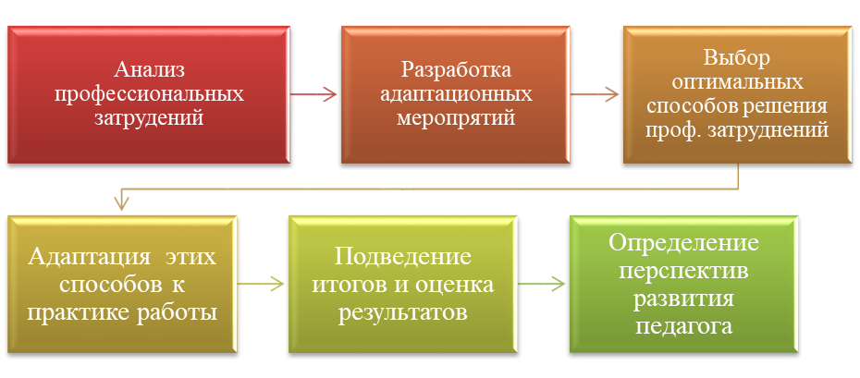

Работа «12А класса» направлена на создание модели методического сопровождения профессионального развития молодых педагогов и вновь прибывших в условиях реализации ФГОС.

Методическая тема «12А класса» «Личностный рост педагога как одно из основных условий обеспечения качества образования в условиях реализации ФГОС»

Цель - создание методических условий для освоения молодыми педагогами инструментов эффективного самообучения, самообразования, самореализации; обеспечения ресурсами личностного продвижения в профессиональной карьере.

|  |  |
| --- | --- |
| **Направления работы** | **Содержание** |
| Мониторинг профессиональных затруднений | Созданная в школе система мониторинга позволяет диагностировать профессиональные затруднения молодых и вновь прибывших специалистов, используя при этом целый комплекс различных методик (наблюдение, анкетирование, тестирование и др.).  Наставниками совместно с администрацией проводятся следующие мониторинги:   * Выделение профессиональных дефицитов, препятствующих решению педагогических задач, используя листы самодиагностики   ( Приложение 1)   * Анкета результативности урока в условиях требований ФГОС (Приложение 2)   Результаты работы анализируются и разрабатывается план мероприятий работы наставников с молодыми педагогами. |
| Обеспечение необходимыми информационными и методическими ресурсами | За сравнительно недолгий срок существования «12А класса», в «методической копилке идей» по организации деятельности присутствуют методы и приемы, формы, технологии, которые показали высокую результативность и могут быть интересны и полезны коллегам:   * Кейс-технология * Интерактивные методы обучения * Технология критического мышления * Технология проектной деятельности * ИКТ |
| Организация методических мероприятий | Наставники и члены администрации постоянно совершенствует формы и методы организации деятельности с молодыми педагогами:   * Мастер-классы (Приложение 3) * Дайджесты инновационных практик (Приложение 4) * Обучающие семинары * Школьные методические конференции (Приложение 5) * Открытые уроки |
| Инновационная деятельность  выпускников «12А класса» | Педагоги «12А класса» участвуют в инновационных проектах школы, творческих группах, являются авторами методических разработок  уроков, методических продуктов, статей  по инновационным подходам к образовательной деятельности различного уровня.  Педагоги активно участвуют в инновационных проектах школы:   * Проект городского опорного образовательного учреждения по теме «ПРОСТО В ПМО: Школа ПРОфессиональной методической поддержки СТОпроцентного успеха учителей в персонализированной модели образования (ПМО)» * Проект «Персонализированная модель методического сопровождения педагога» |
| Самообразование педагогов | Индивидуальные планы профессионального развития молодых специалистов (Приложение 6) |
| Консультативная работа | Консультации по следующим направлениям:   * Проектирование современного урока. * Психолого-педагогическое сопровождение современного урока. * Организация проектной деятельности учащихся. * Интеграция образовательных областей и т.д. |
| Обобщение и распространение опыта | * Публикации * Выступления на муниципальных и региональных конференциях * Проведение мастер-классов * Проведение семинаров и т.д. * Выступления на конференциях |

Основные идеи:

• используя возможности организации методической работы в школе создать условия для развития профессиональных компетенций молодых педагогов; формирования готовности к самообразованию и самосовершенствованию.

Деятельность «12А класса» направлена на то, чтобы способствовать развитию профессиональной компетентности педагога, творческой индивидуальности, формированию восприимчивости к педагогическим инновациям, способностей адаптироваться в меняющейся педагогической среде и умению повести за собой весь коллектив.

Методическое сопровождение молодых и вновь прибывших педагогов представляется как правильно организованный процесс, направленный на разрешение актуальных для педагогов проблем профессиональной деятельности: актуализация и диагностика существа проблемы, информационный поиск возможного пути решения проблемы, консультации на этапе выбора пути, конструирование и реализация плана.

1. **Направления работы «12А класса»**

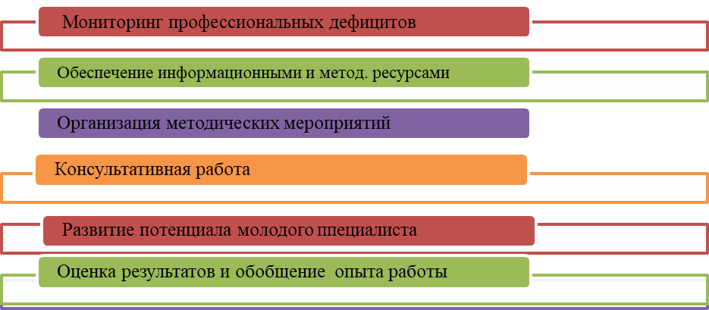

1. **Содержание деятельности**

Работа «12А класса» и созданные в школе условия для профессионального роста педагога позволили выстроить модель методического сопровождения профессионального развития молодого педагога

1. **Модель методического сопровождения профессионального развития молодого специалиста**

**МОДЕЛЬ**

**методического сопровождения**

**профессионального развития молодого специалиста**

**Стартовая диагностика профессиональных затруднений**

**Определение целевых групп**

**Педагоги, которые прибыли из других школ**

**Молодые специалисты**

**ВЫБОР**

**ФОРМЫ**

* **Практикумы**
* **Семинары**
* **Мастер-классы**
* **Тренинги**
* **Конференции**
* **Открытые уроки**
* **Анализ педагогических ситуаций**

**СОДЕРЖАНИЕ**

* **Проектирование современного урока в соответствии с тркебованиями ФГОС**
* **Самоанализ урока**
* **Интеграция образовательных областей и т.д.**

**НАПРАВЛЕНИЕ**

* **Проектно-исследовательская деятельность**
* **Психолого-педагогическое сопровождение образовательной деятельности**
* **СОТ и т.д.**

**Базовые условия для реализации**

* **методический интранет-кабинет**
* **ЦОС школы**
* **Опытные педагоги-наставники**
* **Творческие группы педагогов**
* **Сетевое взаимодействие**

**Проектирование плана индивидуального развития**

**Итоговая диагностика профессиональных компетенций**

**Стартовая диагностика профессиональных затруднений** проводится для получения достоверных и качественны результатов профессионального развития педагога. В практике работы «12А класса» используются различные мониторинговые технологии. Это позволяет оценить ресурсный потенциал педагогов в области эффективности их деятельности, выявить сильные и слабые стороны, обозначить проблемные зоны, точки дальнейшего развития профессиональной деятельности.

Полученные данные встраиваются в содержание методического сопровождения и являются основанием для создания целевых групп педагогов. Разделение педагогов по целевым группам весьма условно.

Выбор направлений, содержания, форм обучения целевых групп выстраивается с учетом их запросов, затруднений, актуальных вопросов, результатов диагностического этапа.

Следующий компонент модели методического сопровождения профессионального роста – ***выбор направления*** в обучении. Направления проектируются с учетом каждого члена «12А класса».

Для начинающего педагога разрабатывается индивидуальная траектория профессионального развития, цель которой вовлечь молодого учителя во все сферы профессиональной деятельности, способствовать становлению профессиональной деятельности педагога.

Для другой целевой группы направления расширяются с расширением тех компетенций, которыми должен овладеть педагог в условиях реализации ФГОС.

***Формы*** методического различные: практикумы, семинары, открытые уроки, мастер-классы, тренинги, конференции, анализ педагогических ситуаций.

Для успешной реализации модели методического сопровождения профессионального развития молодых педагогов в образовательной организации созданы и поддерживаются базовые условия:

* методический интранет-кабинет в школьной локальной сети;
* интерактивный методический кабинет на платформе Moodl;
* сетевое взаимодействие;
* ЦОС школы
* опытные педагоги-наставники;
* творческие группы педагогов;
* сетевое взаимодействие

Каждый педагог целевой группы **проектирует индивидуальный план** профессионального развития на основе результатов самоанализа и самооценки профессиональной деятельности с учетом методических ресурсов школы.

Завершающим компонентом модели методического сопровождения профессионального развития педагога является определение результата её реализации, то есть, **итоговая диагностика профессиональных компетентностей**.

Особенностью методического сопровождения на современном этапе является удовлетворение актуальных профессиональных потребностей молодого педагога и обеспечение условий для включения педагога в творческий поиск.

Для успешной реализации модели методического сопровождения профессионального развития педагога является важным:

* формирование внутренней и внешней мотивации. Мотивом может служить работа творческой группы профессионального развития педагога, признание, уважение среди коллег и родителей.
* Создание комфортной, творческой, информационной среды. Обеспечение педагогов методической поддержкой через внутришкольную систему повышения квалификации и методический интранет-кабинет.
* Сочетание использования потенциала группового обучения с индивидуальным. При выстраивании методического сопровождения педагогов наряду с групповыми формами, включаем в обучение индивидуальные формы взаимодействия: наставничество, индивидуальные консультации, беседы, взаимопосещение уроков,

Представленная модель методического сопровождения профессионального развития педагога является инновационным продуктом творческой группы.

Реализация данной модели позволит каждому молодому учителю выстроить свой собственный маршрут профессионального роста, используя, прежде всего, внутренние ресурсы образовательной организации.

Работа в «12А классе» направлена на развитие творческого потенциала молодого педагога, который должен стать ресурсом для профессионального развития всего коллектива.

1. **Организационный раздел**
2. **Учебный план**

Учебный план «12А класса» МБОУ «Средняя общеобразовательная школа № 1» г. Калуги является приложением к программе наставничества «**Ф**ормула **О**бучения **П**едагогов (**ФОП**) 12А класса».

Учебный план определяет перечень, трудоемкость, последовательность и распределение по периодам обучения учебных предметов, максимальный объем обязательной нагрузки, формы промежуточной аттестации педагогов.

|  |  |  |  |
| --- | --- | --- | --- |
| **Учебный предмет** | | **Уровень** | **Количество часов** |
| **12 класс** |
| **Обязательная часть** | | | |
| Структура современного урока | | Б | 1 |
| Психологические аспекты современного урока | | Б | 1 |
| СОТ | | У | 1 |
| Образовательные треки | | У | 1 |
| Инновационная деятельность учителя | |  | 1 |
| **ИТОГО** |  |  | 5 |
| Часть, формируемая участниками образовательных отношений | Проектная деятельность |  | **1** |
| Конкурсы профессионального мастерства |  | **1** |
| **Учебные недели** | |  | **34** |
| **Всего часов** | |  | **34** |

1. **Система условий реализации программы**

Образовательное учреждение укомплектовано кадрами, имеющими необходимую квалификацию для решения задач, определённых Программой и способными к наставнической деятельности. В школе работают 30 педагогов, из них высшую и первую квалификационную категорию имеют 20 учителей (67%). За последние 3 года 100% педагогов и членов администрации прошли повышение квалификации. Руководство школы уделяет особое внимание созданию благоприятных условий для поддержки и профессионального развития педагогов.

В школе создана эффективная структура методической службы и есть все условия для роста профессионального мастерства педагогов. Мастерство учителя формируется через постоянную, систематическую профессиональную учебу на местах. В школе создана внутришкольная система повышения квалификации.

Для занятий с педагогами используются методические ресурсы, размещенные в школьной локальной сети. В разделе «Персонал» размещён электронный ресурс «Методический интранет-кабинет», где педагоги школы могут обмениваться инновационным опытом работы.

Проект «12А класс» реализуется в школе 3-ий год.

**Результаты работы представлены в таблице.**

|  |  |
| --- | --- |
| **Направления работы** | **Содержание** |
| Инновационная деятельность  выпускников «12А класса» | Педагоги-выпускники «12А класса» являются авторами методических разработок  уроков, методических продуктов, статей  по инновационным подходам к образовательной деятельности различного уровня.  Инновационные продукты молодых педагогов, которые апробированы на городских семинарах и реализуются на муниципальном уровне:   * «Английский с увлечением». Методическое пособие по английскому языку для детей младшего школьного возраста (Приложение 7) * «Deutsche und russische Feste» учебно-методическое пособие по лингвострановедению для учащихся 5 класса (Приложение 8) * Памятки по английскому языку для учащихся 3-их классов (Приложение 9) * Методическая копилка наставника (Приложение 10) * Рабочая тетрадь молодого педагога «Методический конструктор учителя» (Приложение 11) * Проект «Управление процессом личностного саморазвития педагогов в условиях реализации проектов школы» (Приложение 12) |
| Обобщение и распространение опыта | * Участие в профессиональных конкурсах (Приложение 13) * Публикации (Приложение 14) * Выступления на муниципальных и региональных конференциях (Приложение 15) * Проведение мастер-классов * Проведение семинаров и т.д. |

Когда мы делимся своими знаниями и опытом

с другими, мы создаем будущее, которое превосходит нас самих.»

*Линда Хилл*

**Литература.**

Зимняя И. А. Педагогическая психология: Учеб. Пособие. – Ростов н/Дону.: Издательство «Феникс», 1997.

Иванова Е.О. Теория обучения в информационном обществе. М.: Просвещение, 2011.

Инновационный потенциал современной школы: от идеи до реализации. Материалы региональной научно-практической конференции, посвященной памяти народного учителя Российской Федерации А.Ф. Иванова. Калуга: Калужский государственный институт модернизации образования, 2012.

1. Климов Е.А. Психология профессионального самоопределения /М.: Академия, 2007.
2. Маркова А. К. Психология труда учителя: Кн. для учителя. — М.: Просвещение, 1993.
3. Методика личностно-ориентированного обучения. Как обучать всех по-разному?: пособие для учителя/А.В. Хуторской. М., 2005.
4. Поташник М.М. Требования к современному уроку. Методическое пособие. М.: Центр педагогического образования, 2008.Проектирование основной образовательной программы образовательного учреждения. /под. ред. Р.Г. Чураковой. М.: Академкнига/Учебник, 2011.
5. Развитие критического мышления на уроке: пособие для учителей общеобразоват. учреждений./ С.И. Заир-Бек, И.В, Муштавинская. М.: Просвещение, 2011.
6. Селевко Г.К. Современные образовательные технологии. Учебное пособие. М.: Народное образование, 1998.
7. Соколов В.М. Инновационные технологии в образовании: стимулы и препятствия. // Вестник ННГУ. Выпуск 1 (6). 2005. С. 202 – 206
8. Шапран Ю.П. ДИАГНОСТИКА ПРОФЕССИОНАЛЬНОЙ КОМПЕТЕНТНОСТИ БУДУЩИХ УЧИТЕЛЕЙ БИОЛОГИИ // Личность, семья и общество: вопросы педагогики и психологии: сб. ст. по матер. XXII междунар. науч.-практ. конф. Часть I. – Новосибирск: СибАК, 2012.
9. <http://www.altshuller.ru/triz/>
10. <https://www.trizway.com/info/triz-pedagogy>**.**